**校園流感疫苗電子化系統(NIAS) 線上簽署家長操作指引**

親愛的家長，您好，

本年公費流感疫苗將於10月1日開打，本校配合本縣衛生局合約醫療團隊預計於113年10月8日為您的子女進行流感疫苗接種服務，特此通知並徵求您的同意。

因應 E 化及減紙政策，本縣/市與衛生福利部疾病管制署合作推行疫苗接種行政電子化系統(NIAS)，改以提供簽署網頁連結網址，導引您進入 NIAS 系統進行線上意願簽 署，只需要用手機 點選下方連結，即可於線上完成簽署作業，簽署截止期限為113年09月18日，於截止期限前，您都能透過上述方式登入簽署網頁修改接種意願。

花蓮縣花蓮市明義國民小學校敬上

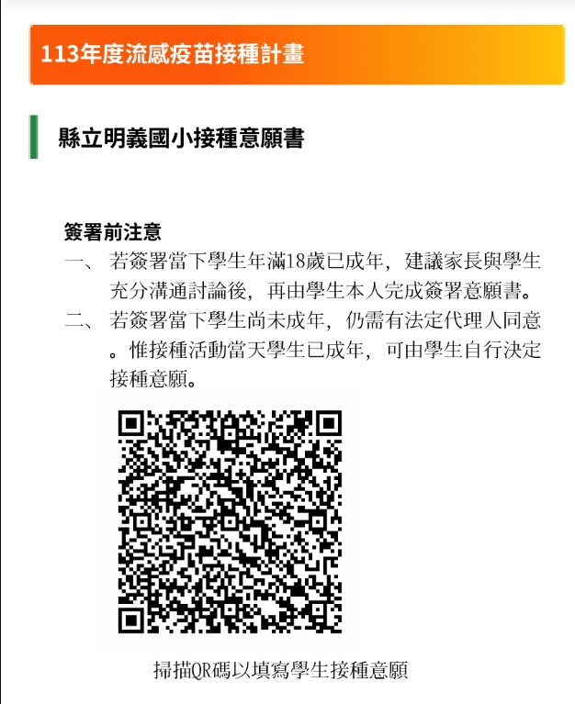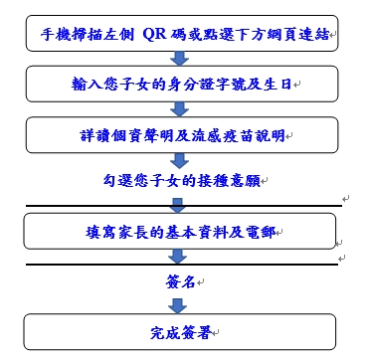

或點選以下連結： https://consensus.cdc.gov.tw/parent/agreement?y=113&u=oCotMM6kv9gUG3mz9NuUdX&s=C%E6%98%8E%E7%BE%A9B&p=%E6%B5%81%E6%84%9F%E7%96%AB%E8%8B%97%E6%8E%A5%E7%A8%AE%E8%A8%88%E7%95%AB&vg=FLU&c=12bc&openExternalBrowser=1